**Міністерство освіти і науки України**

**Національний технічний університет України**

**“Київський політехнічний інститут ім. Ігоря Сікорського”**

**Факультет прикладної математики**

**Кафедра спеціалізованих комп’ютерних систем**

**Лабораторна робота № 1**

з дисципліни «ВЕБ-дизайн»

«Створення статичного Web-сайту засобами HTML5, CSS3 та Twitter Bootstrap 4»

Виконав:

студент групи КВ-72

Туркін М. П.

Перевірив:

Київ 2020

*Загальне завдання* на лабораторну роботу:

1. Вивчити особливості розмітки Web-документів із використанням мови HTML5 та CSS3.

2. Розробити макет та виконати кодування сторінок статичного Web-сайту відповідно до варіанта.

3. Виконати інформаційне (графічне та текстове) наповнення сторінок Web-сайту.

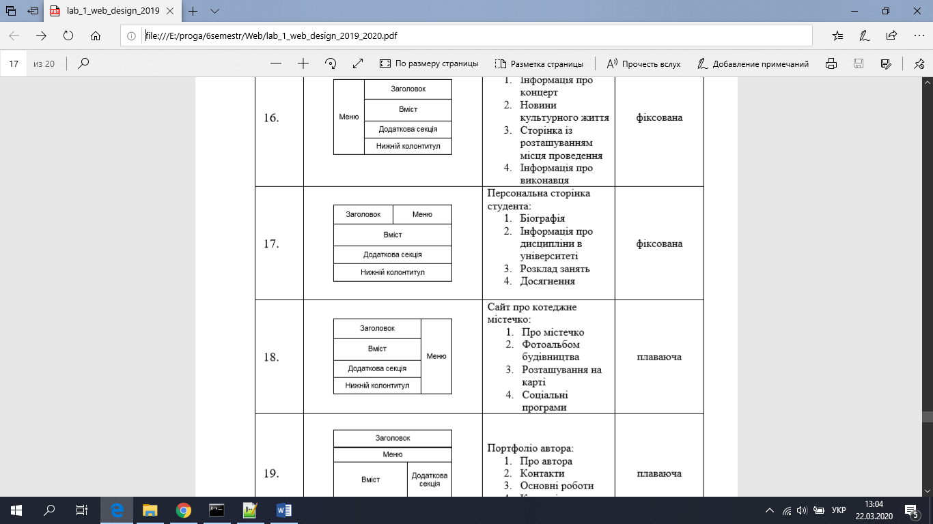

**Скріншоти**

